校外访问教务管理系统操作指南

一、进入<https://vpn.gdufe.edu.cn>页面，账号密码为融合门户账号密码，各种设备对应的操作指南及下载地址详见该页面下方

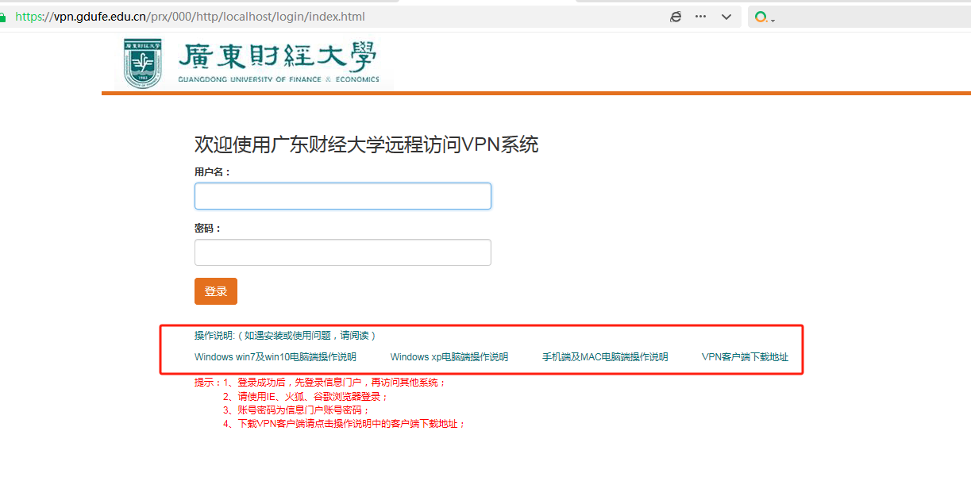

二、登录vpn后，打开教务管理系统网址：<http://jwxt.gdufe.edu.cn/jsxsd/>，输入融合门户帐号密码即可进入教务系统

